Юбилей детского сада «Алёнка» – это особый праздник, настоящий калейдоскоп детских голосов, озорных глаз, улыбок и смеха.
Пятьдесят пять лет прошло с того дня, как впервые распахнулись двери детского сада «Алёнка» и в его стенах зазвучали детские голоса. Многие выпускники этого образовательного учреждения давно стали взрослыми людьми, но и они спешат сюда – уже со своими детьми, внуками.
И вот мы празднуем Юбилей!!!!

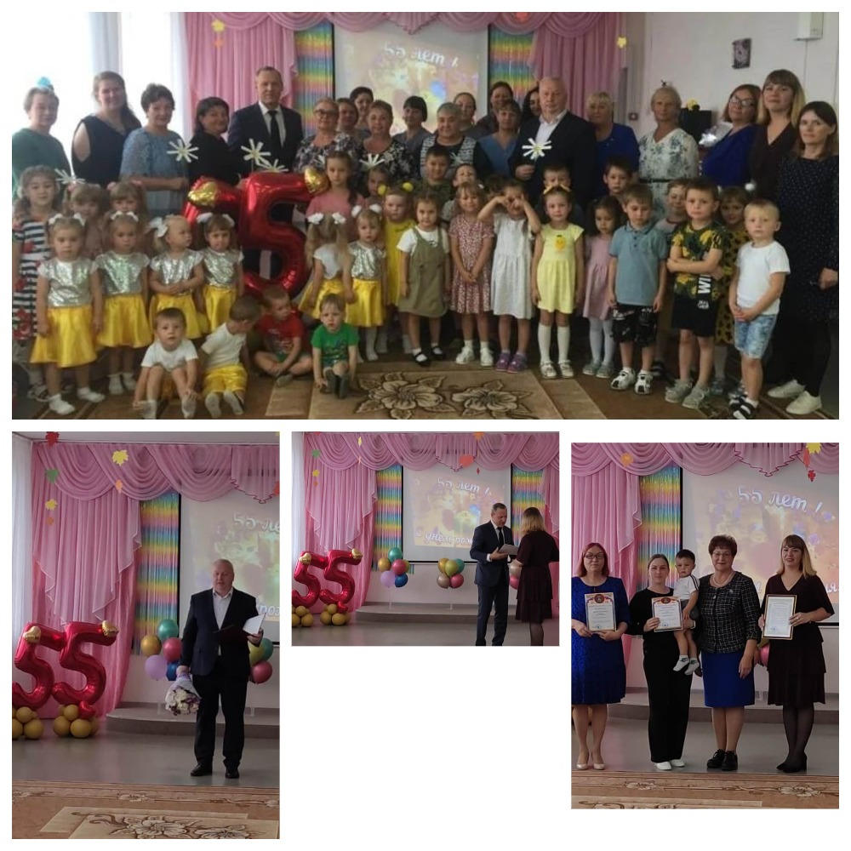

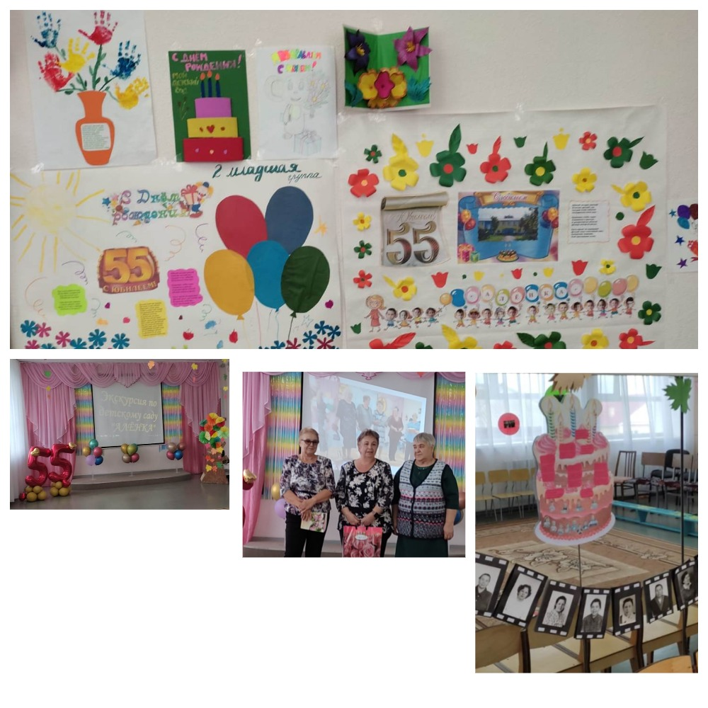

Юбилейная дата уйдет в историю, а впереди у замечательного коллектива – новые открытия, достижения, свершения, постоянное повышение педагогического мастерства, участие в жизни села, района, области, а самое главное – непрерывный процесс воспитания, образования, обучения тех, за кого они в ответе – за юных жителей!
А значит, будут по-прежнему познаваться окружающий мир, осваиваться первые уроки доброты, дружбы. Жизнь продолжается, детство не уходит никуда – оно жило, живет и будет жить в «Алёнке», в любимом для многих детей детском саду!

